5-класс. Шукурбек Бейшеналиев «Муйуздуу козу»
Сабактын максаты:Жазуучунун белгилуу чыгармасы менен таанышышат.Эмне учун чыгарманын аты «Муйуздуу козу» экенин биле алышат.Өздѳрунун кылган ишине ѳздѳру жоопкерчиликтуу экенин сезе билишет,уйрѳнушѳт,тарбияланышат.
Балдар,кыргыз адабияты окуу китебинин 104-бетинен тарта 111-бетине чейин кѳнул буруп окуп чыккыла,чыгарманы тушунгулѳ. Ар бир бѳлумдѳн кийинки жаны сѳздѳр менен таанышкыла,эсинерге сактап алгыла.

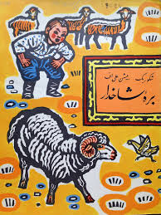

Азиз менен Султандын кочкорлорун сузуштуруп жаткан убагы.

Үй тапшырма:
Окуу китеби 104- 111-бетке чейин окуу,тушунуу.
111-бет.Сѳздѳрду сѳздук дептерге жазуу,жаттоо.
11-бет. 5 суроого жооп жазуу….чейин(24.04.20)

